المقطع04: الرّياضة والتّسلية
المهمة الجزئية01
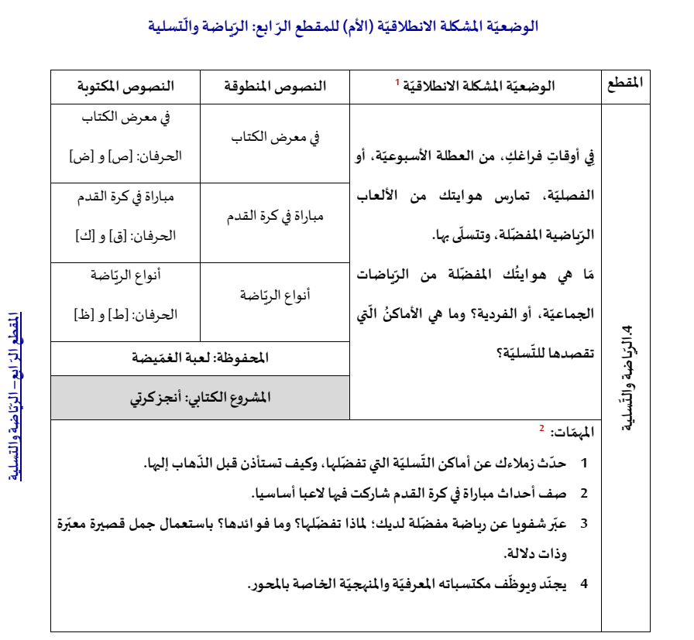
في معرض الكتاب


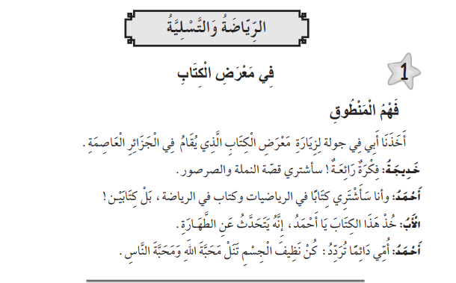


المقطــــع التعلّمــي4: الرياضة والتسلية |  | الفوج : السنة 10 ابتدائي
الميدان :فهم المنطوق |  | الأسبوع :01
النشاط : فهم المنطوق (أسمع وأفهم) |  | الحصة :01
الــمحــتــوى : في معرض الكتاب |  | المدة : 30د
الهدف التعلمي: يتصرف بكيفية تدل على اهتمامه لما يسمع مراعيا آداب الاستماع والحديث، يجيب عن الأسئلة ويتفاعل مع النص
الـمـراحل | الوضعيات التعليمية التعلّمية والنشاطات المقترحة |  | المؤشرات
مرحلة الانطلاق | السياق: قراءة نص الوضعية الإنطلاقية الأم ، قراءة متأنية .  التعليمة : مناقشة المتعلمين حول النص واستخراج المهمات مع التركيز على المهمة الأولى.  في أوقات فراغك من العطلة الأسبوعية، أو الفصلية تمارس هوايتك من الألعاب الرياضية المفضلة، وتتسلى بها. ما هي هوايتك المفضلة من الرياضات الجماعية، أو الفردية؟ وما هي الأماكن التي تقصدها للتسلية؟  حدث زملاءك عن أماكن التسلية التي تفضلها، وكيف تستأذن قبل الذهاب إليها. |  | يفهم السّؤال ويجيب بحرية
مرحلة بناء التعلمات | 1فهم المنطوق : يسرد المعلّم النّص على مسامع المتعلّمين مستخدما الإيحاء اللّفظي والحسّي.  النص المنطوق : أَخَذَنَا أَبِي فِي جولة لِزِيَارَةِ مَعْرَضِ الْكِتَابِ الَّذِي يُقَامُ فِي الْجَزَائِرِ الْعَاصِمَةِ.  خَدِيجَةُ: فِكْرَةٌ رَائِعَةٌ! سأشتري قصّة النّملة والصّرصور.  أَحْمَدُ: وأنا سَأَشْتَرِي كِتَابًا في الرّياضيات وكتاب في الرّياضة، بَلْ كِتَابَيْن!  الْأَبُ: خذْ هَذَا الكِتَابَ يَا أَحْمَدُ، إِنَّهُ يَتَحَدَّثُ عَنِ الطَّهَارَةِ.  أَحْمَدُ: أُمِّي دَائِمًا تُرَدِّدُ: كُنْ نَظِيفَ الْجِسْمِ تَنَلْ مَحَبَّةَ اللّه وَمَحَبَّةَ النَّاسِ.  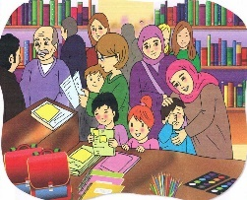  3أجرأة أحداث النص النص:  1- العنوان : ما عنوان نصنا ؟  2-المكان : عن أي مكان تحدث عنه أحمد ؟ .  3- الزمان :متى زار احمد معرض الكتاب ؟  4- الشخصيات : من هي شخصيات النص ؟  5- الأحداث : ماهي أهم الأحداث التي ذكرها أحمد في النص ؟  6- نهاية النص : كيف كانت نهاية هذه القصة وماهي نصيحة الأم لأحمد؟  2مناقشة محتوى النص:  إلى أين ذهب أحمد و خديجة ؟  هل ذهبا بمفردهما ؟  هل أعجبت الفكرة خديجة ؟ ماذا قالت ؟  ما الذي تريد خديجة شراؤه ؟ لمن ؟  ماذا أراد أحمد أن يشتري ؟  بماذا نصحه الأب ؟ماذا قال ؟  هل استجاب أحمد ، لاقتراح أبيه ؟  لماذا ؟ ماذا كانت الأم تقول له دائما ؟  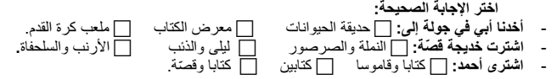  4القيم : استخلاص القيم من النص المنطوق مع الدعوة إلى التحلي بها : القيم : :( الاستئذان - طاعة الوالدين - الوفاء للأصدقاء - النظافة – حب المطالعة – الرفق بالأبناء .... .)  من الذي أحذ أحمد وخديجة لمعرض الكتاب ؟ هل يحبهما ؟  هل يحب أحمد المطالعة ؟  ماهي نصيحة الأم لأحمد ؟ وكيف يجب أن يكون المسلم ؟ |  | يستمع لقراءة الأستاذ ويبدي اهتماما  يتذكر ويجيب  بجمل بسيطة  يحدد أهم المعلومات الواردة في النص  يستخلص القيم
التدريب والاستثمار | يعيد المتعلم سرد النص المنطوق بمساعدة الأستاذ  مسرحة أحداث النص |  | يعيد سرد  الأحداث
المقطــــع التعلّمــي4: الرياضة والتسلية |  | الفوج : السنة 10 ابتدائي
الميدان : التعبير الشفوي |  | الأسبوع :01
النشاط : تعبير شفوي |  | الحصة :02
الــمحــتــوى : في معرض الكتاب |  | المدة : 1سا
الهدف التعلمي: يتحاور حول النص المنطوق، يعبّر عن مشهد أو صورة معروضة أمامه ويبدي رأيه.
الـمـراحل | الوضعيات التعليمية التعلّمية والنشاطات المقترحة |  | المؤشرات
مرحلة الانطلاق | - أين ذهب الأولاد مع أبيهم؟  - ماذا يوجد في معرض الكتاب؟ |  | يسمع ويجيب
مرحلة بناء التعلمات | 1إثارة دافعية المتعلمين : إثارة دافعية المتعلمين للتعلم واهتمامهم بالموضوع من خلال :  - دعوة المتعلمين إلى ملاحظة المشاهد المعروضة على الكتاب المدرسي صفحة 53 أو يعلق المعلم المشاهد على السبورة إن توفرت بحيث يراها كل المتعلمين.  - فسح المجال أمام التلاميذ للملاحظة والتأمل والاستفسار      - ثم يطلب منهم مشاهدة الصورة والتعبير عن ما فيها تلقائيا وشفويا مستعينين بما ورد في النص المنطوق.  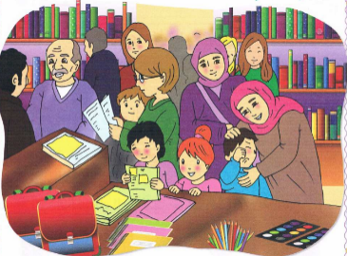  2تنظيم التعابير وبناء الحوار :  توجيه تعابير المتعلمين وبناء الحوار حول مضمون المشهد من خلال الإجابة عن الأسئلة التالية :  ماذا يمثل المشهد ؟ ؟  هل كان أحمد و خديجة يشعران بالسعادة لذهابهما إلى معرض الكتاب ؟  لماذا ؟  هل تعرف أماكنا نتسلى فيها و نمرح ؟  اذكرها.  ما الذي يوجد في كل منها ؟  أقمت بزيارتها ؟  متى ؟ و من رافقك ؟  لماذا لا تذهب إليها بمفردك ؟  حدثنا عما أعجبك فيها .  بماذا نلتزم أثناء تواجدنا فيها ؟  _ مطالبة المتعلم بإعادة الحوار بين الأولاد والأب |  | يلاحظ وينتبه للصور  يجيب عن الأسئلة بإنتاج جملة بسيطة ويبني أفكاره ويشاركها مع الآخرين  ينظم ويرتب أفكاره  يعيد الحوار
التدريب والاستثمار | السند : بمناسبة الدخول المدرسي اصطحبك والدك إلى المكتبة لاقتناء )شراء( الأدوات المدرسية.  التعليمة : - كيف كانت المكتبة؟  - لفت انتباهك كتبا وقصّصا مصّورة، فأردت شراء واحدة منها؟  - ما هي القصّة أو الكتاب الذي ستختاره؟ ولماذ ا؟. |  | يعبر
المقطــــع التعلّمــي4: الرياضة والتسلية |  | الفوج : السنة 10 ابتدائي
الميدان : التعبير الشفوي |  | الأسبوع :01
النشاط : إنتاج شفوي |  | الحصة :03
الــمحــتــوى : في معرض الكتاب+ أستعمل الصيغة (هذا_هذه) |  | المدة : 1سا
الهدف التعلمي: ينظم المتعلم أفكاره ويرتبها انطلاقا من السندات، يكتشف الصيغ ويوظفها في وضعيات تواصلية دالة.
الـمـراحل | الوضعيات التعليمية التعلّمية والنشاطات المقترحة |  | المؤشرات
مرحلة الانطلاق | - استثمار المكتسبات القبلية بالعودة الى النص المنطوق والتذكير بأحداثه |  | يتذكر  ويجيب
مرحلة بناء التعلمات | 1الإنتاج الشفوي: ترتيب وتركيب أحداث النص شفويا  يعلق المعلم صورة أو مشهدا ويطالب المتعلمين بوصف ما فيها.  - يصف التلاميذ المشهد تلقائيا، بمساعدة المعلم حيث تطرح عليهم أسئلة توجيهية لتبسيط المعنى.  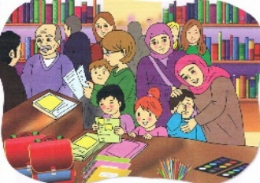  - ما اسم المكان الّذي ترونه في الصّورة ؟  - ماذا يوجد فيه ؟ _ماهي الكتب الّتي تحبّها أنت ؟  - لكي تستطيع قراءة الكتب ماذا يجب أن تتعلّم ؟  - أرتب الأحداث الآتية حسب ورودها في النص المنطوق :  - تكرار العملية مع أحداث أخرى  2الصيغ: دراسة وتحليل الصيغة: التعرف على الصيغ (هذا_هذه) يطرح الأستاذ الأسئلة التالية:  - عرضت خديجة القصّة الّتي اشترتها على أمّها ماذا قالت؟ هذه قصّة النّملة والصّرصور .  - اختار الأب كتابا لأحمد ماذا قال له؟ هذا كتاب يتحدّث عن الطّهارة.  - يكتب الأستاذ الجملة على السبورة ثم يقرأ الجمل.  - ترديد الجمل من طرف المتعلّمين شفويّا.  - يستدرج المعلم المتعلّمين إلى استعمال الصّيغة من خلال الحوار.  - يكتب الأستاذ الجملة على السبورة ثم يقرأ الجمل. تليها قراءات متكررة من طرف التلاميذ.    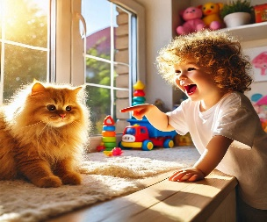    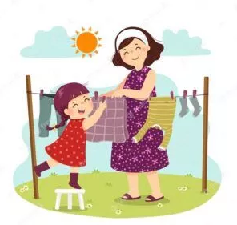  توظيف الصيغة: يخلق الأستاذ مجموعة من الوضعيات تدفع المتعلم لتوظيف الصيغ (هذا_هذه)  يعبر المتعلم عن الصور موظفا الصيغ.  - هذه أمي تنشر الملابس. وهذه أختي ملاك تساعدها . هذه مقلمتي الجديدة  - هذا قطي لقد عاد للمنزل  - التنويع في الوضعيات لدفع المتعلمين لتوظيف الصيغ.  - الإشارة إلى التراكيب (مطابقة الصفة للإسم في العدد و ضمائر الغائب)  3تثبيت الصيغة بأمثلة أخرى : يطلب المعلّم من المتعلّمين صياغة جملا تتضمّن الصّيغتين: هذا_هذه |  | يلاحظ  يجيب عن الأسئلة  يرتب النص انطلاقا من المشهد  يجيب  يكتشف الصيغ  يوظف و  يثبت الصيغ
التدريب والاستثمار | - أكمل بالصيغة المناسبة : أتمم الحوار الآتي مستعملا هذا / هذه  .........رجل شجاع/ -......فراشة جميلة./ ........فسيلة وَ........مرّش./ .......حقل جدّي وَ.......مزرعة عمّي. |  | يوظف الصيغ

المقطــــع التعلّمــي4: الرياضة والتسلية |  | الفوج : السنة 10 ابتدائي
الميدان : فهم المكتوب |  | الأسبوع :01
النشاط : قراءة إجمالية |  | الحصة :04
الــمحــتــوى : في معرض الكتاب |  | المدة : 1سا
الهدف التعلمي: يقرا الجملة ويفهم معناها ويحدد كلماتها بممارسة مهارات الوعي الصوتي الخطي.
الـمـراحل | الوضعيات التعليمية التعلّمية والنشاطات المقترحة |  | المؤشرات
مرحلة الانطلاق | - إلى أين ذهب أحمد مع عائلته ؟  - ماذا يوجد في المعرض؟ |  | يسمع ويجيب
مرحلة بناء التعلمات | 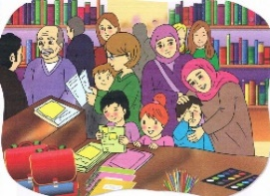  اكتشاف الجملة المقصودة شفويا: استخراج الجملة من الرصيد اللغوي المكتسب في التعبير من خلال طرح مجموعة من الأسئلة يتوصل المتعلم الى الجملة المقصودة:  أرادت خديجة شراء قصّة لصديقتها، فماذا قالت؟ سأشتري قصّة لـصـديقتي زينب  ممارسة مهارات الوعي الصوتي على الجملة :  الوعي الصوتي:  - يقرأ الأستاذ الجملة ويردد المتعلمون الجملة فرادى وجماعات(شفويا) مع تصحيح نطقهم مع الحرص على النطق وفق المقاطع الصحيحة داخل التركيب  - تشويش الكلمات داخل الجملة  - استبدال كلمات بكلمات أخرى من اقتراح التلميذ أو الأستاذ: قصة/ كتاب سأشتري / سأبيع زينب /هدى  - حذف الكلمات وممارسة القراءة  - إضافة كلمة المفضلة / جميلة للجملة  - مطالبتهم بتحديد عدد كلمات الجملة (إحصائها وتمييز أول كلمة وآخرها ونطقها بدون وصل) بالتصفيق و غيرها  التطابق الصوتي الخطي:  يكتب الأستاذ الجملة على السبورة :الجملة الأولى : أو يعرض بطاقات مكتوبة عليها  زينب  لصديقتي  قصة  سأشتري  قراءتها قراءة نموذجية من طرف المعلم ثم قراءات فردية ثم قراءة جماعية من طرف المتعلمين مع التركيز على ربط الصورة السمعية بالصورة البصرية والنطق وفق المقاطع الصوتية  - تحديد عدد كلمات الجملة (لمعرفة حدود الكلمة كتابيا)  - تقطيع الجملة الى كلمات عن طريق (الدق النقر المشي التصفيق وغيرها ....)  زينب  لصديقتي  قصة  سأشتري  قراءة الجملة داخل التركيب ثم خارج التركيب بعد التقطيع  - تشويش الكلمات داخل الجملة قراءة وإعادة ترتيب  - استبدال كلمات بكلمات أخرى من اقتراح التلميذ أو الأستاذ قصة/ كتاب سأشتري / سأبيع زينب /هدى  - حذف كلمات وممارسة القراءة  - إضافة كلمة المفضلة / جميلة....  ممارسة نفس الخطوات مع الجملة الثانية: وأحمد أيضا أراد شراء كتاب ماذا قال؟ سأشتري كتابا في الرياضة |  | يجيب عن الأسئلة  يتوصل إلى الجملة  يستمع  يقرأ  يرتب  يمارس مفهوم المحور التركيبي و الاستبدالي  داخل الجملة  يحذف يضيف  يحدد  الكلمات.
التدريب والاستثمار | -كتابة جمل النص على الألواح غير مرتبة ومطالبة المتعلمين بترتيبها للحصول على النص كاملا  يقرأ المتعلّم النّص كاملا على السّبورة محاكيّا قراءة المعلّم.  سأشتري قصّة لـصـديقتي زينب ، سأشتري كتابا في الرياضة |  | يقرأ النص
سَأَشْتَرِي

قِصَةً

لِصَدِيقَتِي

زَيْنَب

سَأَبِيعُ

المُفَضَّلَةَ

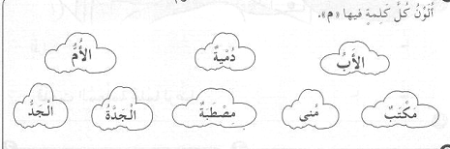

هُدَى

جَمِيلَةً

كْتَابَا

في

الرّيَاضَةِ

جَدِيدًا

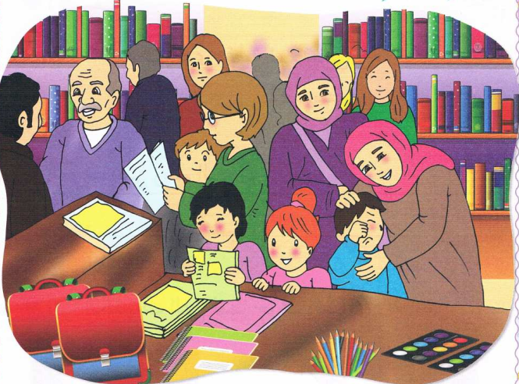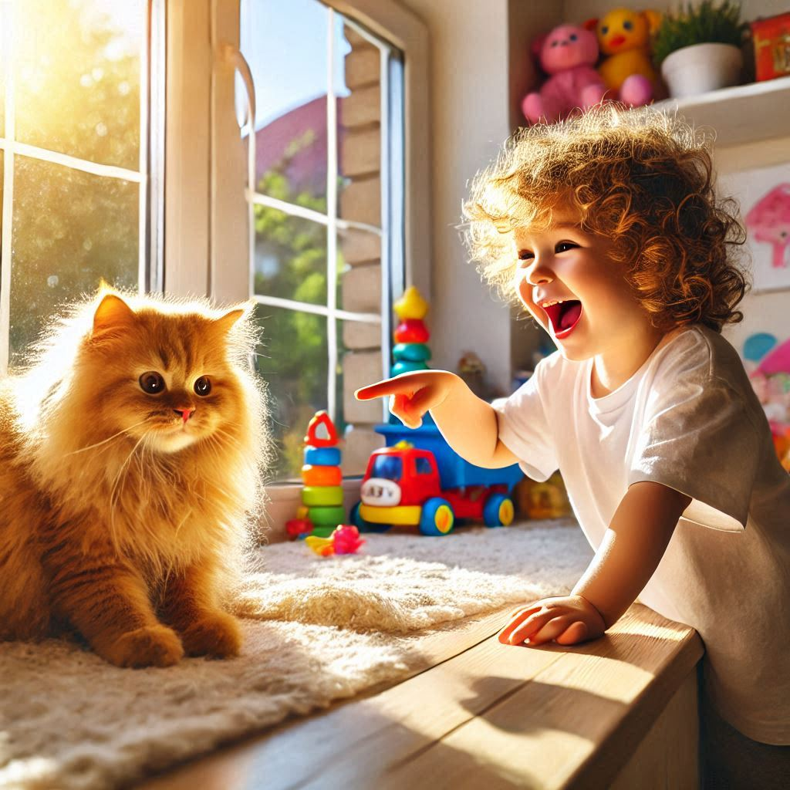

المقطــــع التعلّمــي4: الرياضة والتسلية |  | الفوج : السنة 10 ابتدائي
الميدان :فهم المكتوب |  | الأسبوع :01
النشاط : قراءة- أكتشف |  | الحصة :05
الــمحــتــوى : حرف الصّاد |  | المدة : 01سا
الهدف التعلمي: يكتشف ويقرأ حرف الصّاد معزولا وفي كلمات بالارتكاز على مهارات الوعي الصوتي الخطي
الـمـراحل | الوضعيات التعليمية التعلّمية والنشاطات المقترحة |  | المؤشرات
مرحلة الانطلاق | العودة إلى النّص المنطوق: -إلى أين ذهب أحمد ؟  -ماذا رأى في القرية ؟ |  | يتذكر ويجيب
مرحلة بناء التعلمات | استخراج الجملة وتقطيعها واكتشاف الحرف وقراءته في وضعيات مختلفة  -1- الوعي الصوتي: المرحلة الأولى شفويا  - أرادت خديجة شراء قصّة لصديقتها، فماذا قالت؟ سأشتري قصّة لـصـديقتي زينب  على مستوى الجملة: قراءة الجملة من طرف الأستاذ فالمتعلمين شفويا.  - .التركيب: تشويش الكلمات داخل الجملة  - .استبدال: كلمات بكلمات أخرى من اقتراح التلميذ أو الأستاذ: استبدال قصة ب كتابا...  - .إضافة: كلمة المفضلة .....  - .التمييز : كم كلمة في هذه الجملة ؟ تحديد عدد كلمات الجملة 4 كلمات، ومكانها الأولى،الثانية بالتصفيق أو غيرها  - .حذف: محو الكلمات وصولا إلى الكلمة المستهدفة لـصـديقتي مع قراءتها فرديا وجماعيا  على مستوى الكلمة: ممارسة مهارات الوعي الصوتي على الكلمة شفويا.  - .تمييز عدد المقاطع المكونة للكلمة عن طريق النقر الدق المشي، التصفيق أو الإشارة لـ/صَ/دِيـ/قـ/تي وفي النّهاية يرصد عدد المقاطع. 5 مقاطع حذف المقطع 5/4/3/1 ويبقي على المقطع 1  ص  من هو صديقنا الجديد اليوم؟ حرف الصّاد - هيا نرحب به  - .التقطيع الصوتي للمفردة بالضغط على الصوت المقصود أو تلوينه  - .العزل:ما الصوت الأول في كلمة:صقر/صحن/صوص/تجريد الصوت من الحركة ونطقه ساكنا ثم بجميع الحركات  - .تصنيف: حسب موقع الأصوات (بداية، وسط، آخر الكلمة) المطالبة بإتيان كلمات لها نفس القافية إن أمكن  - .الحذف: إزالة مقاطع صوتية لإدراك أهمية الصوت. كيف تصبح كلمة صراحة بدون الصوت ص/ راحةٌ  - .تركيب: كلمات انطلاقا من مقاطع صوتية مرتبة أو غير مرتبة : صٌ/صُو ر/صا/ةٌ/صَـ غيـ/رٌ/صـ  - .الإضافة: تشكيل كلمة جديدة بإضافة مقطع صوتي للكلمة الجديدة: أضف المقطع صـِ إلى الكلمة غارٌ: صِغَارٌ.  - .تعويض: مقطع صوتي بآخر داخل الكلمة لتكوين كلمة جديدة: أستبدل حبـ ص في كلمة حديقتي/صديقتي  - .التفيء:ما الكلمة التي تنتهي بصوت مختلف عن الصوت التي انتهت به الكلمات الأخرى قميص/مقص/لص/خس  - التطابق الصوتي الخطي تدوين الجملة : سأشتري قصّة لـصـديقتي زينب على السبورة. مع تلوين الحرف دون الإشارة إليه  - القيام بنفس الخطوات السابقة على مستوى الجملة. (تحليل الجملة إلى كلمات والكلمات إلى مقاطع صوتية  - التعرف على اسم الحرف (الصّاد)، والترحيب به بأنشودة أو ما يراه الأستاذ مناسبا.  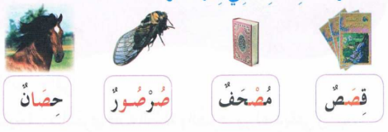  - التعرف على رسم الحرف في مواقع مختلفة وقراءته مع جميع الحركات.  - يعرض المعلم صورا وكلمات تتضمن حرف العين : الكتاب ص 62  ثم يطالب المتعلمين بقراءتها |  | يجيب  يقرا  يرتب  يستبدل يحذف  يحدد  يميز  يقطع صوتيا  يرصد القافية  يعزل  يصنف  يحذف  يركب  يضيف  يستبدل  يتعرف  يتعرف على الحرف ورسمه
التدريب والاستثمار | - طرح لغز حول أحد الأشياء التي تحتوي على حرف الصّاد.  - مطالبة التلاميذ بإتيان كلمات فيها بحرف الصّاد في مواضع مختلفة. مع تحديد موقع الحرف |  | ينتج كلمات
المقطــــع التعلّمــي4: الرياضة والتسلية |  | الفوج : السنة 10 ابتدائي
الميدان : التعبير الكتابي |  | الأسبوع :01
النشاط : كتابة |  | الحصة :07
الــمحــتــوى : حرف الصّاد |  | المدة : 30د
الهدف التعلمي: يكتب حرف الصّاد كتابة صحيحة بالمقاييس والحركات في وضعيات مختلفة
الـمـراحل | الوضعيات التعليمية التعلّمية والنشاطات المقترحة |  | المؤشرات
مرحلة الانطلاق | من هو ضيفنا لنهار اليوم ؟  هاتوا كلمات فيها حرف الصّاد  يقرأ المتعلم حرف الصّاد مع الحركات القصيرة |  | يقرأ  يجيب
مرحلة بناء التعلمات | 1يعرض المعلم الصور التالية على المتعلمين أو يكتب كلمات تحتوي الحرف في مواضع مختلفة:  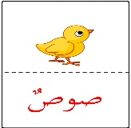  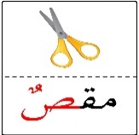  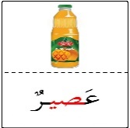  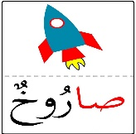  - مطالبة المتعلم بتسمية ما يلاحظ في كل صورة  - تجريد وتقطيع الحرف من الكلمات في أشكال مختلفة حسب موقعه من الكلمة .  - كتابة الحرف ملونا أسفل الكلمة من طرف الأستاذ.  2 التدريب على الكتابة:  - انطلاقا من المواضع السابقة، يكتب الأستاذ النموذج على السبورة، أو ما يراه الأستاذ مناسبا:  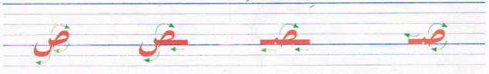  - ضبط نقطة البداية والنهاية ومسار القلم عند كتابة الحرف.  - قراءة النموذج من طرف الأستاذ فالمتعلمين.  - يشرح الأستاذ كيفية كتابة حرف على الفضاء أو على سطح الطاولات أو على الرمل والملح إذا توفر  - مطالبة المتعلمين بكتابته على الفضاء.  - -مطالبة المتعلمين بتشكيل الحرف بالعجينة على الألواح تمهيدا للكتابة.  - مطالبة المتعلمين بكتابة الحرف على الألواح.  - مطالبة المتعلمين بكتابة الحرف بقلم الرصاص على كراس المحاولة أو ورقة عمل مجهزة مسبقا  - يراعي الأستاذ المبادئ الآتية في تعليم وتعلم الكتابة الوضوح التدريب والممارسة التناسق الاسترسال. |  | يلاحظ  يتعرف على رسم الحرف  يتعرف على شكل الحرف في مواضعه الثلاث  يكتب الحرف في الفضاء  يشكل بالعجينة ويكتب على اللوحة
التدريب والاستثمار | 3الكتابة على كراريس القسم:  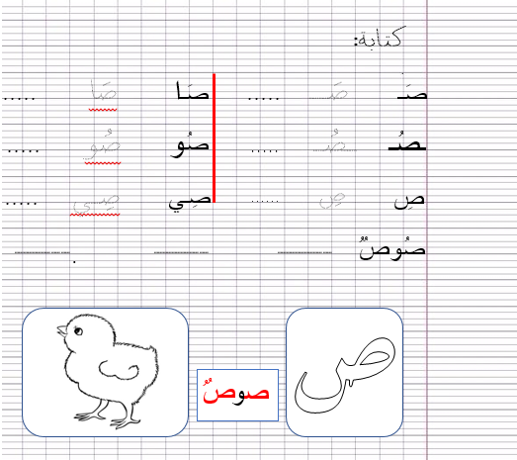  يشرح الأستاذ مقاييس الحرف ويطالب المتعلمين بكتابته وفق النموذج المرفق على الكراس.  .متابعة تقويمية ومرحلية لإنجاز المتعلمين ومعالجتهم آنيا.  .تشجيع الإنجازات الجيدة وتثمينها لبث روح المنافسة.  .دعوة المتعلمين إلى الاعتناء والحفاظ على ورقة الكراس. |  | يرسم الحرف محترما الاتجاهات والمقاييس  على كراس القسم

ت
كتابة:
صَا .....

صَــ .....

ا
صَـ
صَـ

ـصُـ
و
صُـ
صُو .....

ـصُـ .....

صِ ......

صِـي .....

ـي
صِ
صِـ

ُ
صُوصُ
ــــــ ــــــ ــــــ

رَّا
.

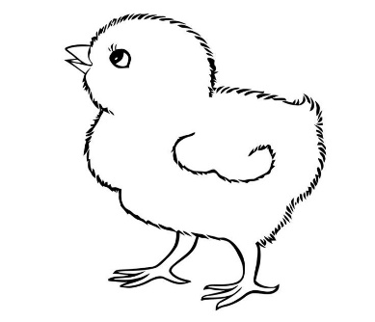

صُ
صوص
ُ

كتابة:
ت
كتابة:
صَا .....

صَــ .....

ا
صَـ
صَـ

ـصُـ
و
صُـ
صُو .....

ـصُـ .....

صِـي .....

صِ ......

ـي
صِ
صِـ

ُ
صُوصُ
ــــــ ــــــ ــــــ

رَّا
.

صُ
صوص
ُ

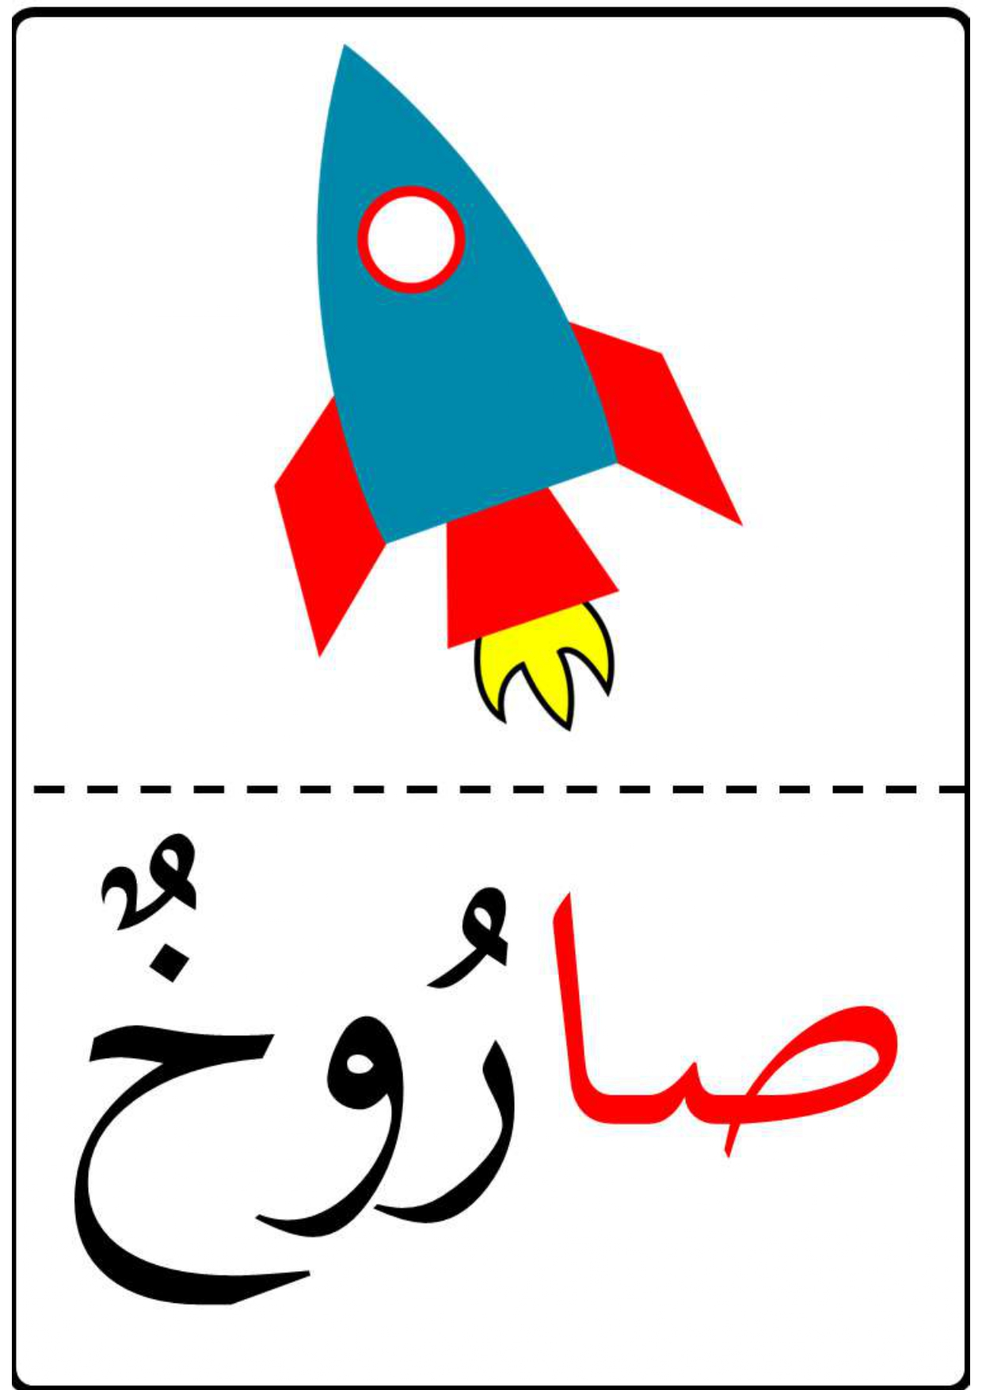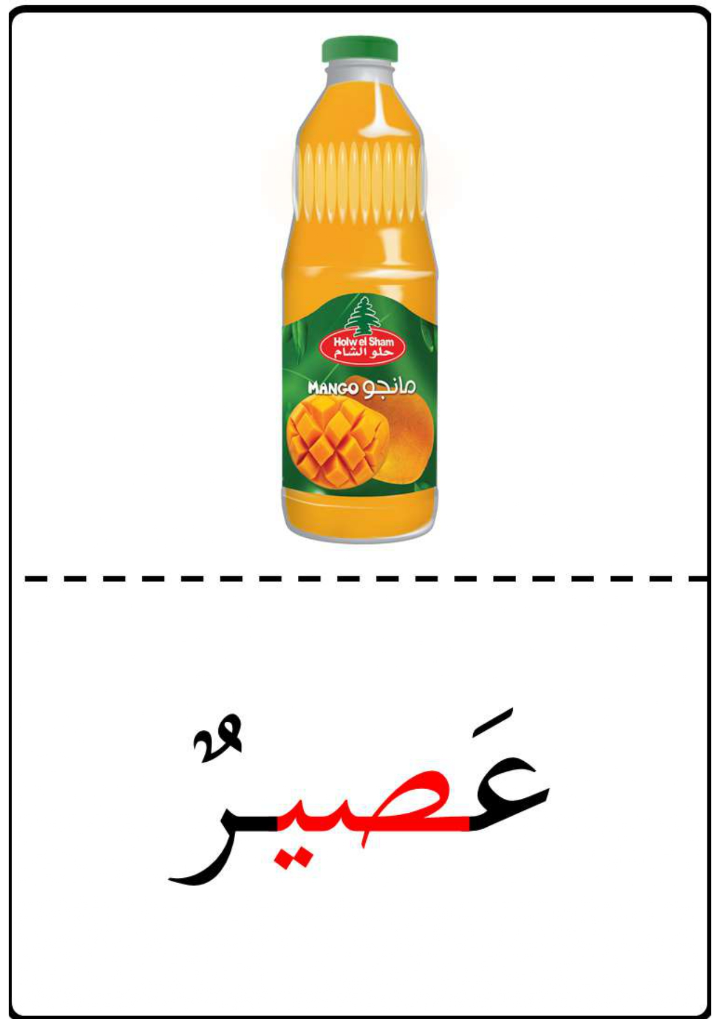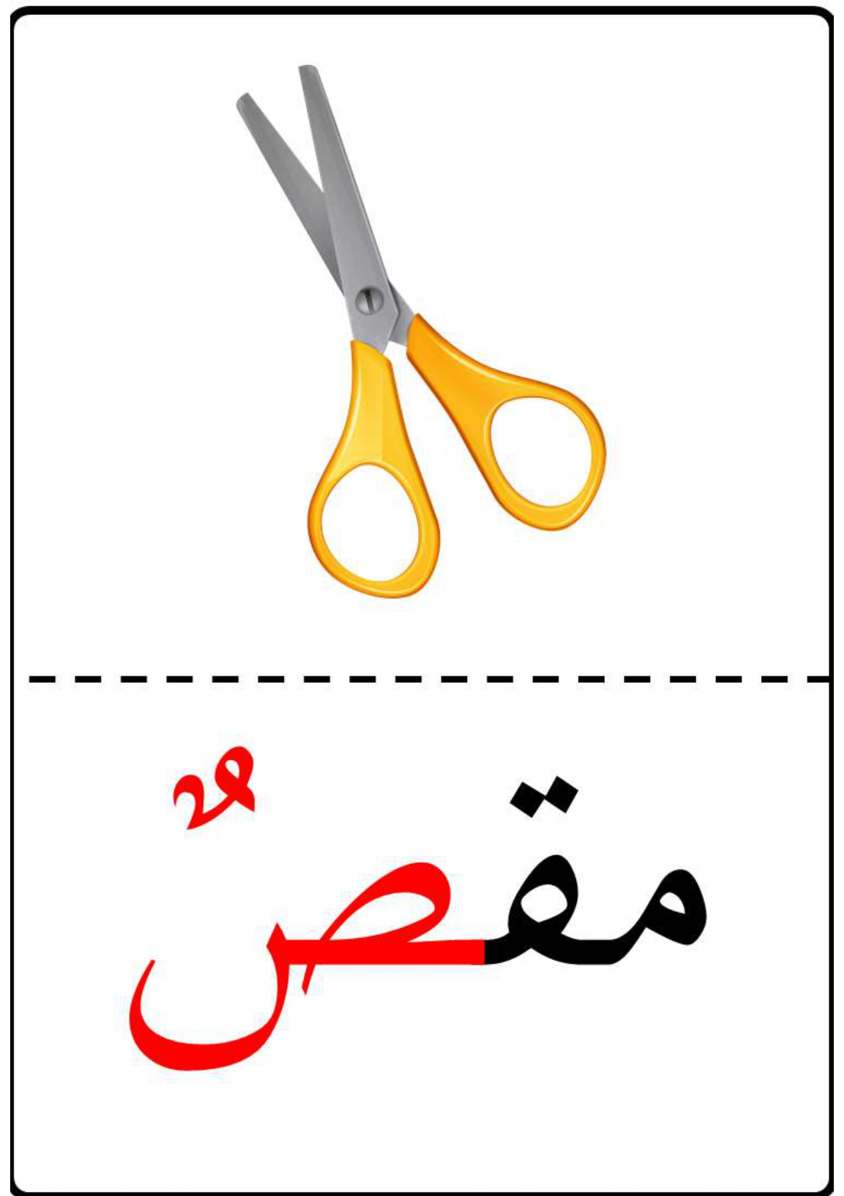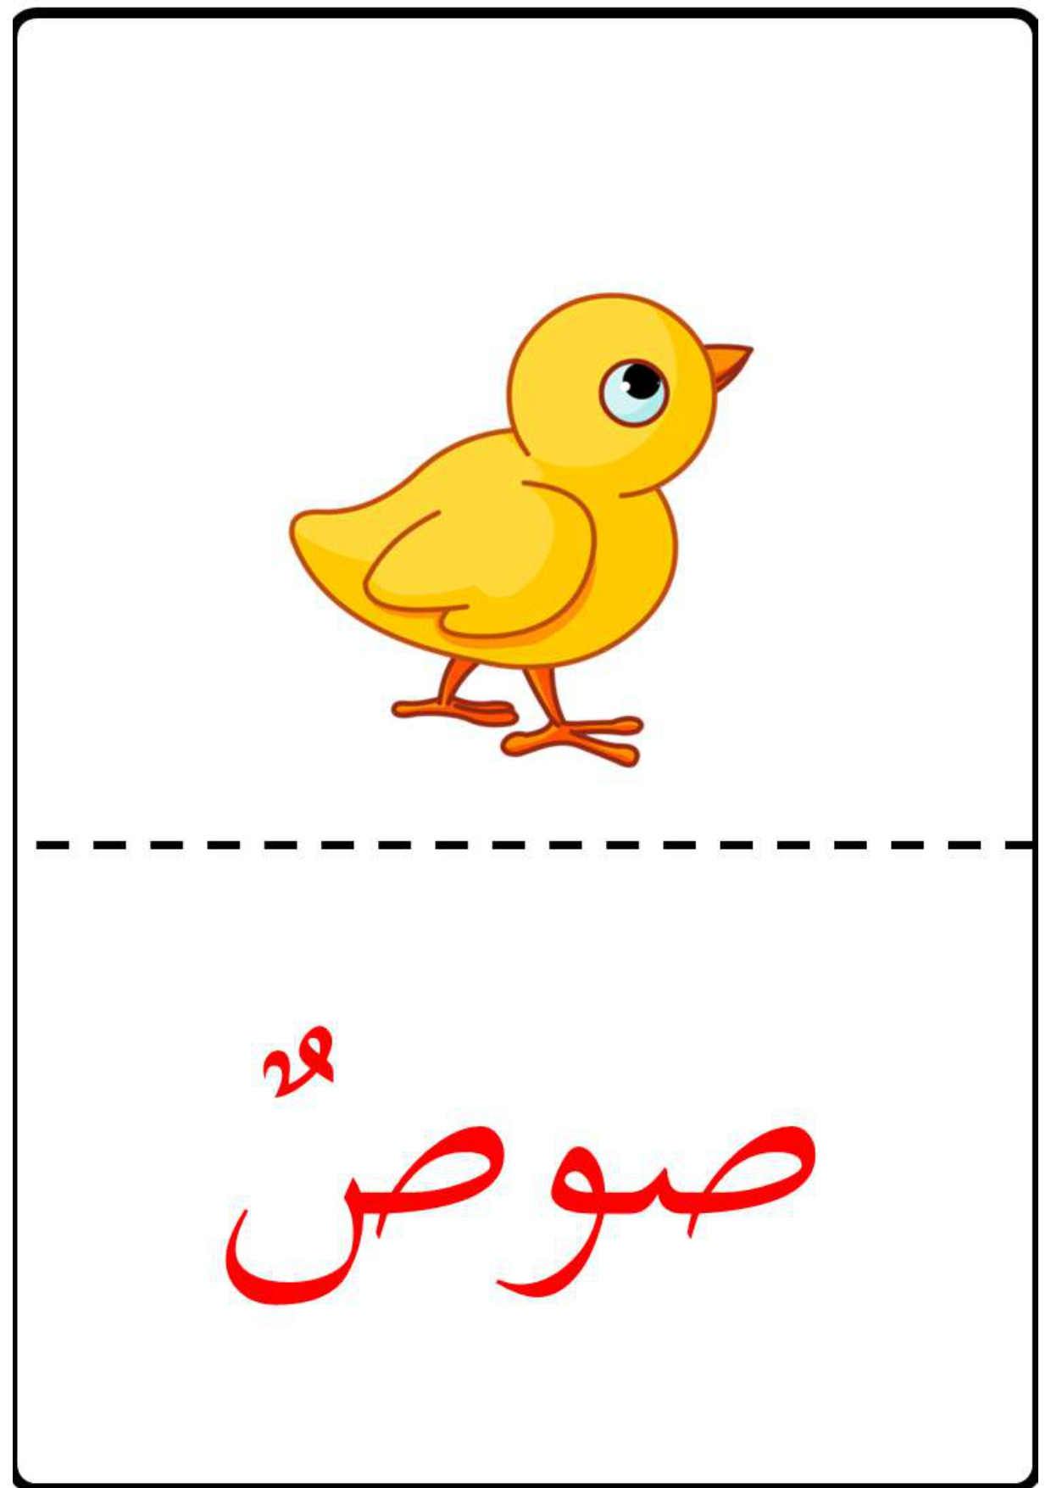
المقطــــع التعلّمــي4: الرياضة والتسلية |  |  | الفوج : السنة الأولى ابتدائي
الميدان : فهم المكتوب |  |  | الأسبوع : 01
النشاط : محفوظات |  |  | الحصة :06+08
الــمحــتــوى : لعبة الغميضة |  | المدة: 30د
الهدف التعلمي: يقرأ أبيات المحفوظة قراءة جهرية إجمالية، يحفظ البيت الأول والثاني باللحن ويستظهرهما
الـمـراحل | الوضعيات التعليمية التعلّمية والنشاطات المقترحة |  |  | المؤشرات
مرحلة الانطلاق | يسأل الأستاذ التلاميذ: اذكروا بعض الألعاب التي تلعبونها في وقت الاستراحة؟  ماهي اللعبة المفضلة لديكم؟ |  |  | يجيب عن الأسئلة
مرحلة بناء التعلمات | 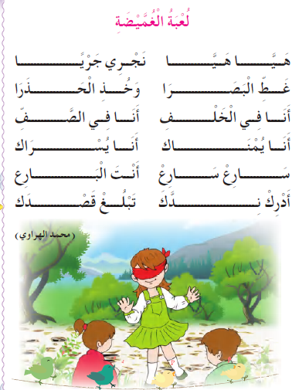يطلب الأستاذ من المتعلمين فتح الكتاب صفحة 74 والتعبير عن الصورة.  - يسأل الأستاذ ماذا تشاهد في الصورة؟  - ماذا تضع الفتاة حول عينيها؟ ما هو اسم اللعبة؟  - هل تحبون لعبة الغميضة؟ - من يشرح لن كيف نلعبها؟  - يقرأ الأستاذ الأنشودة كاملا باللحن.  - يعيد قراءة المقطع 1و2 ثم قراءات جماعية وفردية من طرف المتعلمين.  - المحو التدريجي للمقطع 1و2 ومطالبة التلاميذ بالأداء رديا وجماعيا. |  |  | يلاحظ  يعبر  ويجيب  يسمع  يقرأ  يحفظ
التدريب  والاستثمار | قراءة أخيرة من طرف الأستاذ مع التلحين.  قراءات فردية وجماعية من طرف المتعلمين للمقطع 1و2 مع التلحين.  الحصة الثانية تخصص للاستظهار والتحفيظ. |  |  | يسمع  يقرأ

المقطــــع التعلّمــي4: الرياضة والتسلية |  | الفوج : السنة 10 ابتدائي
الميدان : فهم المكتوب |  | الأسبوع :01
النشاط : تطبيقات |  | الحصة :09
الــمحــتــوى : حرف الصّاد |  | المدة : 1سا
الهدف التعلمي: يثبت حرف الصاد ويقرأه في كلمات مع جميع الحركات في وضعيات مختلفة.
الـمـراحل | الوضعيات التعليمية التعلّمية والنشاطات المقترحة |  | المؤشرات
مرحلة الانطلاق | - يكتب المتعلم على اللّوحة: صا/ صو /صي............  - يقرأ المتعلم حرف. الصاد الحركات القصيرة والطويلة وبالتنوين .(صَ صُ صِ صا صو صي / صاً صٌ صٍ )  - قراءة الحرف الصاد على سبورة الحروف. |  | يوظف مكتسباته
مرحلة بناء التعلمات | ◄ يكتب الأستاذ الكلمات الآتية على السبورة:  مقص  حصان  صندوق  ◄راءة الكلمات من طرف الأستاذ ثم المتعلمين بالتصفيق ثم تجزئها إلى مقاطع صوتية.  صنــ/دو/ق حــ/صا/ن مــ/قصـــ/ص  ◄يطلب الأستاذ من المتعلمين إغماض أعينهم ثم يحذف حرف العين من كل كلمة .  . ــــندوق حــــ . ن مقــ .  - يطلب الأستاذ من المتعلمين كتابة الصوت الناقص على الألواح.  - ممارسة مهارة الوعي الصوتي على الكلمات : التشويش _ تركيب _ تصنيف .....  - التشويش كتابة كلمة (صنبور) مشوشة في شكل بطاقات تحمل حروفا ، والمتعلمون يقومون بترتيبها.  - . تركيب: كلمات انطلاقا من مقاطع صوتية مرتبة أو غير مرتبة : فو/عصـ/رٌ مص/ف/ـحـَ  أو تعطى على شكل بطاقات ثم المتعلم يربط بينها  - .تصنيف: حسب موقع الأصوات (بداية، وسط، آخر الكلمة)  تذكير: مطالبة المتعلمين بقراءة حرف الصاد مع جميع الحركات (الطويلة والقصيرة):  يملي الأستاذ مايلي: صُو –صٌ– صِـي – صَا _ صابر – بصل –حصيرة - صورة |  | يقرأ  ويكتب ويثبت
التدريب والاستثمار | على دفتر الأنشطة صفحة 30 يقرأ الأستاذ التعليمة وشرح طريقة العمل مع مراقبة وتوجيه المتعلمين  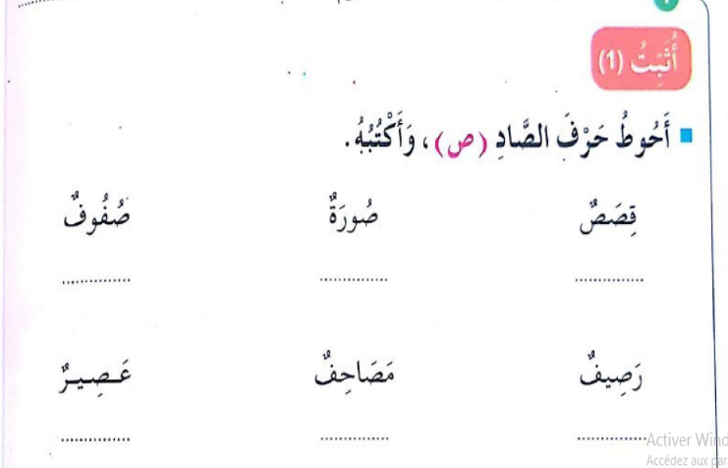  ينجز فرديا يليه التصحيح الجماعي عل السبورة |  | ينجز ثم يصحح تصحيح فردي وجماعي

المقطــــع التعلّمــي4: الرياضة والتسلية |  | الفوج : السنة 10 ابتدائي
الميدان :فهم المكتوب |  | الأسبوع :01
النشاط : قراءة- أكتشف |  | الحصة :10
الــمحــتــوى : حرف الضّاد |  | المدة : 01سا
الهدف التعلمي: يكتشف ويقرأ حرف الضّاد معزولا وفي كلمات بالارتكاز على مهارات الوعي الصوتي الخطي
الـمـراحل | الوضعيات التعليمية التعلّمية والنشاطات المقترحة |  | المؤشرات
مرحلة الانطلاق | يقرأ حرف الصاد مع الحركات الطويلة والقصيرة والتنوين. ومطالبتهم بكتابته على الألواح.  يسأل الأستاذ : يسأل الأستاذ : ماذا كانت تردّد أم أحمد دائما ؟ |  | يتذكر ويجيب
مرحلة بناء التعلمات | استخراج الجملة وتقطيعها واكتشاف الحرف وقراءته في وضعيات مختلفة  -1- الوعي الصوتي: المرحلة الأولى شفويا  - وأحمد أيضا أراد شراء كتاب ماذا قال؟ سأشتري كتابا في الرياضة  على مستوى الجملة: قراءة الجملة من طرف الأستاذ فالمتعلمين شفويا.  - .التركيب: تشويش الكلمات داخل الجملة  - .استبدال: كلمات بكلمات أخرى من اقتراح التلميذ أو الأستاذ: استبدال سأشتري ب سأبيع/ كتابا ب قصة ...  - .إضافة: كلمة جميلا  - .التمييز : كم كلمة في هذه الجملة ؟ تحديد عدد كلمات الجملة كلمات4، ومكانها الأولى ,الثانية بالتصفيق أو غيرها  - .حذف: محو الكلمات وصولا إلى الكلمة المستهدفة الرياضة مع قراءتها فرديا وجماعيا  على مستوى الكلمة: ممارسة مهارات الوعي الصوتي على الكلمة شفويا.  - .تمييز عدد المقاطع المكونة للكلمة عن طريق النقر الدق المشي، التصفيق أو الإشارة الر/ر/يَا/ضَـ/ـةِ وفي النّهاية يرصد عدد المقاطع. 5 مقاطع حذف المقطع 1/2/3/5 ويبقي على المقطع 4  ض  - من هو صديقنا الجديد اليوم؟ حرف الضّاد - هيا نرحب به  - .التقطيع الصوتي للمفردة بالضغط على الصوت المقصود أو تلوينه  - .العزل:ما الصوت الأول في كلمة: ضبع/ضفدع /ضوء تجريد الصوت من الحركة ونطقه ساكنا ثم بجميع الحركات  - .تصنيف: حسب موقع الأصوات (بداية، وسط، آخر الكلمة) المطالبة بإتيان كلمات لها نفس القافية إن أمكن  - .تركيب: كلمات انطلاقا من مقاطع صوتية مرتبة أو غير مرتبة : با/بٌ /ضَـ فٌ/ضيـ بِ /طٌ/ ضَا  - .الإضافة: تشكيل كلمة جديدة بإضافة مقطع صوتي للكلمة الجديدة: أضف المقطع ـضـَ إلى الكلمة باب: ضباب.  - .تعويض: مقطع صوتي بآخر داخل الكلمة لتكوين كلمة جديدة: أستبدل س/ض بـ في كلمة سيف/ضيف  - .التفيء :ما الكلمة التي تنتهي بصوت مختلف عن الصوت التي انتهت به الكلمات الأخرى : بيض –مريض– بعوض_ سميع  - التطابق الصوتي الخطي تدوين الجملة : سأشتري كتابا في الرياضة على السبورة. مع تلوين الحرف دون الإشارة إليه  - القيام بنفس الخطوات السابقة على مستوى الجملة. (تحليل الجملة إلى كلمات والكلمات إلى مقاطع صوتية  - التعرف على اسم الحرف (الضّاد)، والترحيب به بأنشودة أو ما يراه الأستاذ مناسبا.  - التعرف على رسم الحرف في مواقع مختلفة وقراءته مع جميع الحركات. ممارسة المهارات السابقة على الكلمة  - يعرض المعلم صورا وكلمات تتضمن حرف الشين : الكتاب ص 63 ثم يطالب المتعلمين بقراءتها |  | يجيب  يقرا  يرتب  يستبدل يحذف  يحدد  يميز  يقطع صوتيا  يرصد القافية  يعزل  يصنف  يحذف  يركب  يضيف  يستبدل  يتعرف  يتعرف على الحرف ورسمه
التدريب والاستثمار | 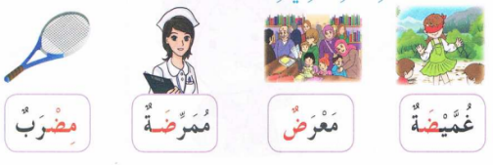  - طرح لغز حول أحد الأشياء التي تتضمن حرف الضّاد  - مطالبة التلاميذ بإتيان كلمات تحتوي حرف الضّاد في مواضع مختلفة مع تحديد موقعه. |  | ينتج كلمات
المقطــــع التعلّمــي4: الرياضة والتسلية |  | الفوج : السنة 10 ابتدائي
الميدان : التعبير الكتابي |  | الأسبوع :01
النشاط : كتابة |  | الحصة :11
الــمحــتــوى : حرف الضّاد |  | المدة : 30د
الهدف التعلمي: يكتب حرف الضّاد كتابة صحيحة بالمقاييس والحركات في وضعيات مختلفة
الـمـراحل | الوضعيات التعليمية التعلّمية والنشاطات المقترحة |  | المؤشرات
مرحلة الانطلاق | من هو ضيفنا لنهار اليوم ؟  هاتوا كلمات فيها حرف الضّاد  يقرأ المتعلم حرف الضّاد مع الحركات القصيرة و الطويلة |  | يقرأ  يجيب
مرحلة بناء التعلمات | 1يعرض المعلم الصور التالية على المتعلمين:  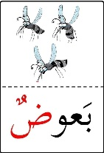  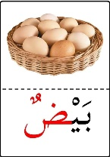  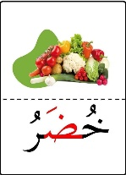  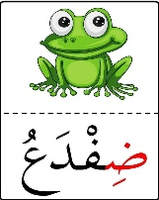  - مطالبة المتعلم بتسمية ما يلاحظ في كل صورة  - تجريد وتقطيع الحرف من الكلمات في أشكال مختلفة حسب موقعه من الكلمة .  - كتابة الحرف ملونا أسفل الكلمة من طرف الأستاذ.  2 التدريب على الكتابة:  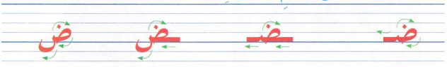  - انطلاقا من المواضع السابقة، يكتب الأستاذ النموذج على السبورة، أو ما يراه الأستاذ مناسبا:  - ضبط نقطة البداية والنهاية ومسار القلم عند كتابة الحرف.  - قراءة النموذج من طرف الأستاذ فالمتعلمين.  - يشرح الأستاذ كيفية كتابة حرف على الفضاء أو على سطح الطاولات أو على الرمل والملح إذا توفر  - مطالبة المتعلمين بكتابته على الفضاء.  - -مطالبة المتعلمين بتشكيل الحرف بالعجينة على الألواح تمهيدا للكتابة.  - مطالبة المتعلمين بكتابة الحرف على الألواح.  - مطالبة المتعلمين بكتابة الحرف بقلم الرصاص على كراس المحاولة أو ورقة عمل مجهزة مسبقا  - يراعي الأستاذ المبادئ الآتية في تعليم وتعلم الكتابة الوضوح التدريب والممارسة التناسق الاسترسال. |  | يلاحظ  يتعرف على رسم الحرف  يتعرف على شكل الحرف في مواضعه الثلاث  يكتب الحرف في الفضاء  يشكل بالعجينة ويكتب على اللوحة
التدريب والاستثمار | 3الكتابة على كراريس القسم:  يشرح الأستاذ مقاييس الحرف ويطالب المتعلمين بكتابته وفق النموذج المرفق على الكراس.  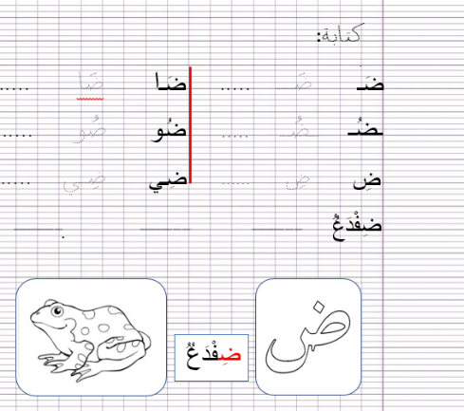  .متابعة تقويمية ومرحلية لإنجاز المتعلمين ومعالجتهم آنيا.  .تشجيع الإنجازات الجيدة وتثمينها لبث روح المنافسة.  .دعوة المتعلمين إلى الاعتناء والحفاظ على ورقة الكراس. |  | يرسم الحرف محترما الاتجاهات والمقاييس  على كراس القسم
ت
كتابة:
ضَا .....

ضَــ .....

ا
ضَـ
ضَـ

و
ضُـ
ـضُـ
ضُو .....

ـضُـ .....

ضِ ......

ضِـي .....

ـي
ضِ
ضِـ

ُ
عُ
ضِفْدَ
ــــــ ــــــ ــــــ

.

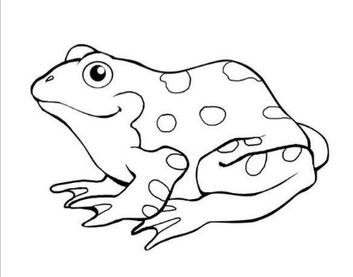



ضِفْدَعُ
ُ

كتابة:
ت
كتابة:
ضَا .....

ضَــ .....

ا
ضَـ
ضَـ

و
ضُـ
ـضُـ
ضُو .....

ـضُـ .....

ضِ ......

ضِـي .....

ـي
ضِ
ضِـ

ُ
عُ
ضِفْدَ
ــــــ ــــــ ــــــ

.

ضِفْدَعُ
ُ
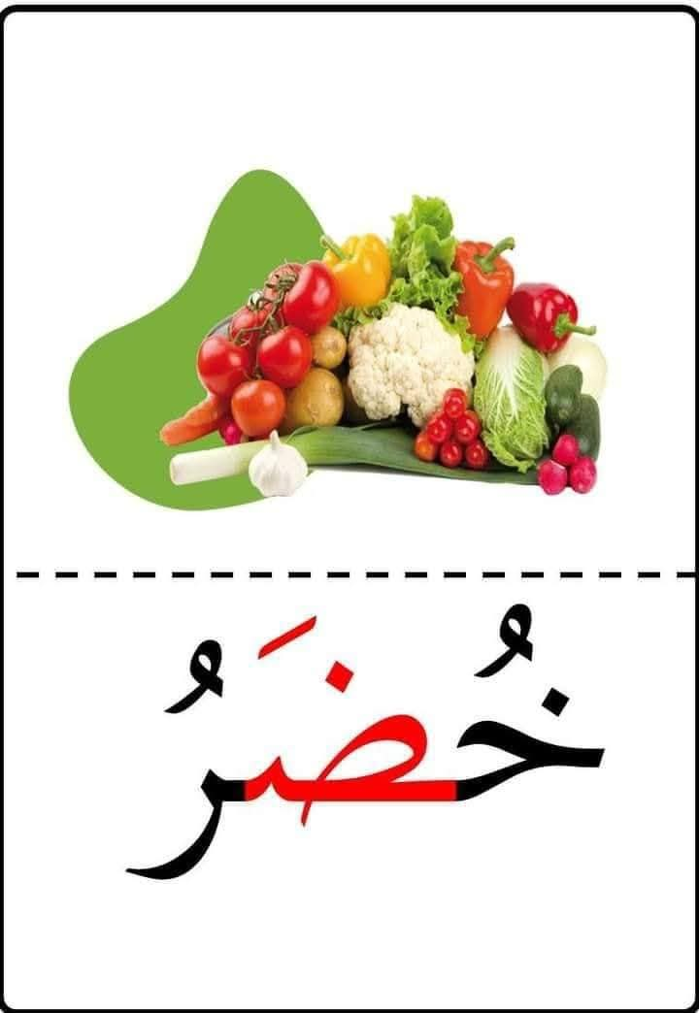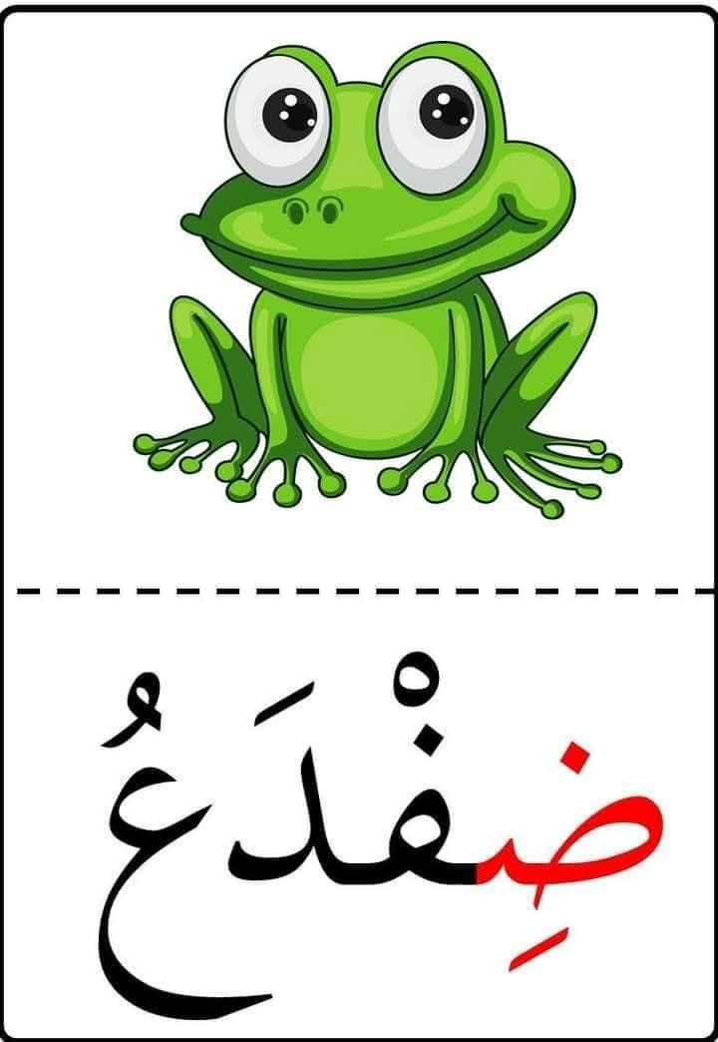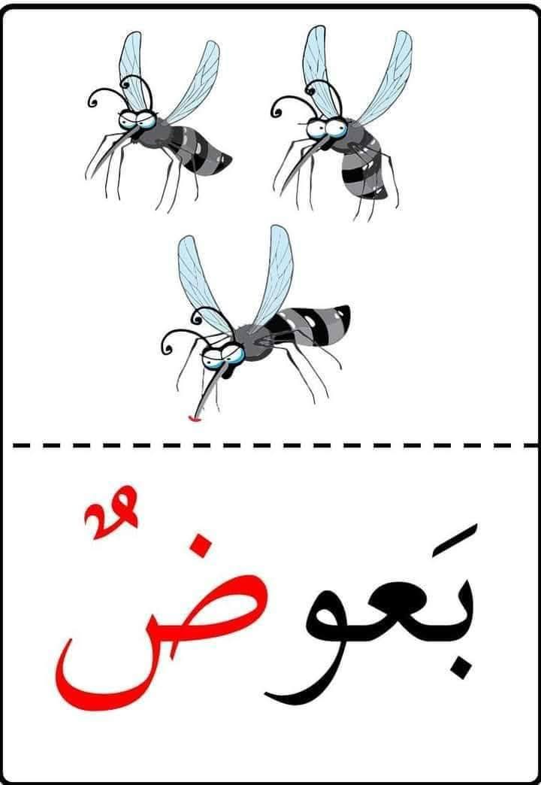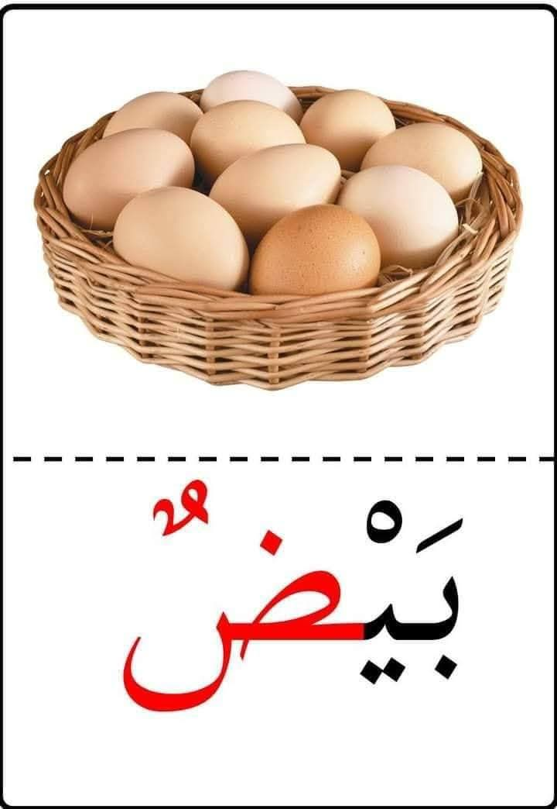
المقطــــع التعلّمــي4: الرياضة والتسلية |  | الفوج : السنة 10 ابتدائي
الميدان : فهم المكتوب |  | الأسبوع :01
النشاط : تطبيقات |  | الحصة :12
الــمحــتــوى : حرف الضّاد |  | المدة : 1سا
الهدف التعلمي: يثبت حرف الضّاد ويقرأه في كلمات مع جميع الحركات في وضعيات مختلفة.
الـمـراحل | الوضعيات التعليمية التعلّمية والنشاطات المقترحة |  | المؤشرات
مرحلة الانطلاق | - يطلب المعلم من التلاميذ رسم الحرف الضّاد على الألواح  - مطالبة المتعلمين بالإتيان بكلمات تحوي حرف الضّاد وتدوينها على السبورة مع الإشارة في كل مرة إلى موقعه في الكلمة . يكتب الحرف على اللوحة حرف الضاد بالحركات القصيرة والطويلة وبالتنوين |  | يوظف مكتسباته
مرحلة بناء التعلمات | يكتب الأستاذ الكلمات الآتية على السبورة:  ضفدع  مريضة  بيض  قراءة الكلمات من طرف الأستاذ ثم المتعلمين بالتصفيق ثم تجزئها إلى مقاطع صوتية.  ضفـ/د/ع م/ريــ/ضــ/ــة بيـــ/ض  يطلب الأستاذ من المتعلمين إغماض أعينهم ثم يحذف حرف الميم من كل كلمة .  . ــفدع مــريــــ . ــة بيــــ .  - يطلب الأستاذ من المتعلمين كتابة الصوت الناقص على الألواح.  - ممارسة مهارة الوعي الصوتي على الكلمات : رصد القافية _ العزل _ التعويض .....  مهارة العزل: يسأل الأستاذ ماهو الصامت المشترك في الكلمات: ضبع–ضفدع– ضوء يجيب ض  مهارة رصد القافية: قراءة كلمات لها نفس القافية وأخرى دخيلة: بيض –مريض– بعوض  مهارة التعويض : يكتب الأستاذ كلمة نابض ثم يستبدل حرف النون بحرف القاف لتصبح الكلمة قابض ويطلب من المتعلمين قراءتها.  مطالبة المتعلمين بقراءة حرف العين مع جميع الحركات (الطويلة والقصيرة):  يملي المعلم صوتا ويطالب المتعلمين بكتابته على الألواح: ضو – ضَ – ضِي – ضَا _ ضماد – بعوض - ضرس |  | يقرأ  ويكتب ويثبت
التدريب والاستثمار | على دفتر الأنشطة ص30 يقرأ الأستاذ التعليمة وشرح طريقة العمل مع مراقبة وتوجيه المتعلمين  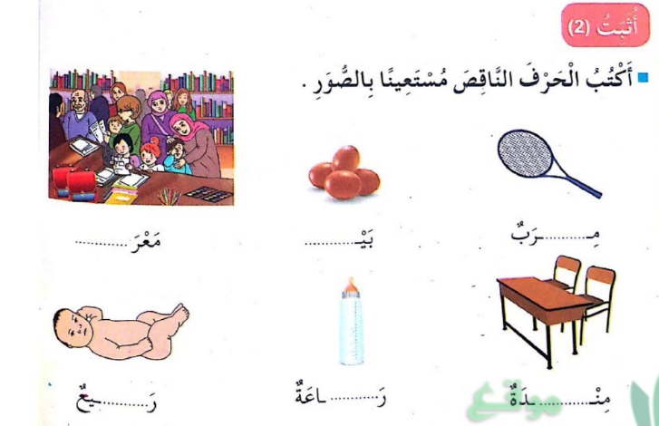  ينجز فرديا يليه التصحيح الجماعي عل السبورة |  | ينجز ثم يصحح تصحيح فردي وجماعي
المقطــــع التعلّمــي4: الرياضة والتسلية |  | الفوج : السنة 10 ابتدائي
الميدان : التعبير الكتابي |  | الأسبوع :01
النشاط : إملاء |  | الحصة :13
الــمحــتــوى : حرف الصّاد وحرف الضّاد |  | المدة : 30د
الهدف التعلمي: يثبت رسم الحرفين الصّاد والضّاد
الـمـراحل | الوضعيات التعليمية التعلّمية والنشاطات المقترحة |  | المؤشرات
مرحلة الانطلاق | - مطالبة المتعلمين بكتابة حرف الصّاد على اللوحة مع بعض الحركات.  - مطالبة المتعلمين بكتابة حرف الضّاد على اللوحة مع بعض الحركات. |  | يكتب
مرحلة بناء التعلمات | إملاء منظور لتثبيت رسم الحرفين ص _ ض  - يكتب المتعلمون ما يملى عليهم بمراعاة التذكر والاسترجاع لصورة الكلمة وفق الأشكال التالية:  التذكر السماعي  - مطالبة المتعلمين بالإتيان بكلمات تحتوي على الحرفين، أو من اختيار الأستاذ.  - إسماع الكلمة عدة مرات من طرف الأستاذ مع شرح مدلولها إن كانت جديدة.  التذكر البصري  - كتابة الكلمة على السبورة من طرف الأستاذ ومطالبة المتعلمين بملاحظتها جيدا.  صباح – ضباب – بصل – معارض  التذكر النطقي  - قراءة الكلمة المدونة على السبورة من طرف المتعلمين.  التذكر الحركي  - كتابة الكلمة المقروءة من طرف المتعلمين في الفضاء على الطاولة على اللوحة.  - يذكر الأستاذ المتعلمين بالجلسة الصحيحة وكيفية مسك القلم ووضع الكراس.  - يطلب المعلم التمعن في الكلمة ثم يخفيها ثم يطالبهم بكتابة ما يملى عليهم على الألواح أو كراريس القسم.  - القيام بالعمل مع مجموعة من الكلمات التي تتضمن الحرفين. |  | يجيب  يلاحظ  يقرأ  يكتب في الفضاء  الألواح  يكتب على الكراس أو اللوحة
التدريب والاستثمار | - يقارن المتعلم ما كتبه على الكراس بما هو مكتوب على السبورة  - يتتبع الأستاذ تصحيح المتعلمين بهدف التوجيه والمساعدة.  - تشجيع الإنجازات الجيدة وتثمينها لبث روح المنافسة |  | يقارن ويصحح

المقطــــع التعلّمــي4: الرياضة والتسلية |  | الفوج : السنة 10 ابتدائي
الميدان : التعبير الكتابي |  | الأسبوع :01
النشاط : إدماج |  | الحصة :14
الــمحــتــوى : حرف الصّاد وحرف الضّاد |  | المدة : 1سا
الهدف التعلمي: يدمج مكتسباته لحل وضعيات مختلفة .
الـمـراحل | الوضعيات التعليمية التعلّمية والنشاطات المقترحة |  | المؤشرات
مرحلة الانطلاق | - ما الحروف التي تعرفنا عليها ؟ يقرأ المتعلم حرفا الصّاد والضّاد من سبورة الحروف(كتاب اللغة ص62 ص63) مع جميع الحركات _ مطالبة المتعلمين بكتابة حرف الصاد وحرف الضّاد على اللوحة بالتنوين. |  | يكتب
مرحلة بناء التعلمات | النشاط1: يتم استثمار ما ورد في "كتابي في اللغة العربيّة" ص 62 و 63 حول الحرفين: )ص( و )ض(  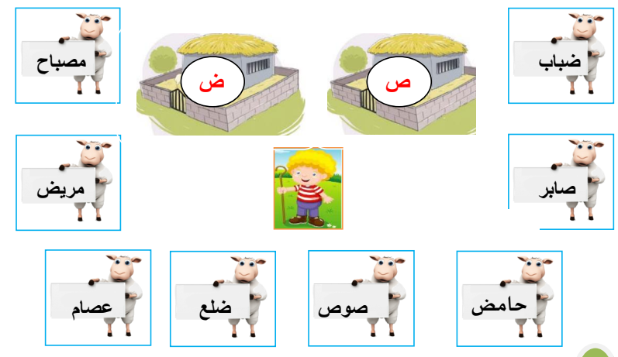  النشاط2 جماعي: ساعد الراعي الصغير على إعادة كل نعجة إلى زريبتها.  النشاط3فردي: النشاط4 فردي:  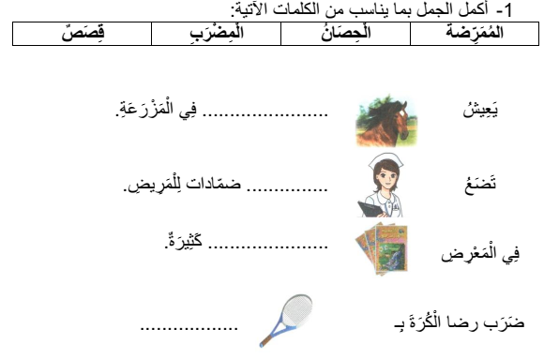  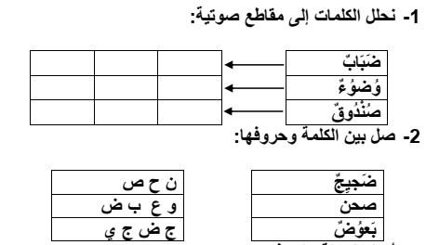 |  | يقرأ  يضع الكلمة في مكانها المناسب  يفهم التعليمة  وينجز المطلوب منه
التدريب والاستثمار | يطلب الأستاذ من التلاميذ فتح الكتب صفحة 31 وإنجاز التمرين .  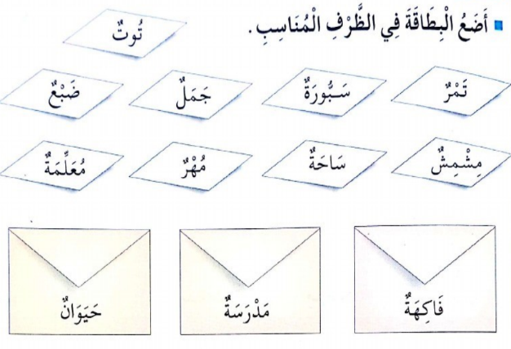  - يشكّل المعلّم قطارين (حرف السين وحرف الشين)  - يطلب من كل تلميذ تقديم كلمة تشمل أحد الحرفين  ليركب في القطار.  الإنجاز الفردي ثم التصحيح الجماعي |  | يضع البطاقات في مكانها المناسب  يوظّف الحروف الّتي درسها في إنتاج كلمات

المقطــــع التعلّمــي : 02 |  | الفوج : السنة الأولى ابتدائي
الميدان : تهذيب السلوك |  | الأسبوع : 13
النشاط : تربية إسلامية |  | الحصة : 01+02+03
الــمحــتــوى : إبعاد الأذى عن الطريق |  | المدة: 90د
الهدف التعلمي: يتعرف على انه من آداب وحقوق الطريق إماطة الأذى وهي نوع من الصدقات
المراحل | الوضعيات التعليمية التعلّمية والنشاطات المقترحة |  | المراحل
مرحلة الانطلاق | النص المنطوق :  تعوَّدَ أحمد عادةً قبيحةً جداً ، وهي أن يرميَ ما قد يكونُ في يدِه من بقايا طعامٍ وكم نبَّهَه والدُه على سوءِ هذا العملِ، وأنه نوعٌ من الأذى في الطريقِ، وهو حرامٌ.  قالَ له والدُه أكثرَ من مرةٍ : يا بُنيَّ، المسلمُ إذا وجدَ في الطريقِ شيئاً مما يؤذي الناسَ من حجرٍ، أو قشرِ أو وسخٍ، أو مسمارٍ، أو غيرِ ذلك أزاله، وأبعدَه، فهذا من النظافةِ، والحرصِ على سلامةِ الناسِ، وإبعادِ كلِّ ما يمكنُ أن يؤديَ إلى إيذائِهِم. لقد وضَعتِ الدولةُ في كلِّ مكانٍ حاوياتٍ لإلقاءِ الفَضَلاتِ فيها  ذاتَ يومٍ خرج أحمد من البيتِ. كان في يدِه موزةٌ ، وعندما وصلَ إلى الشارعِ ألقى كعادتِه قشرتَها عند باب عِمارتهم، ثم مضَى إلى غايتِه.  وعند عودته الى المنزل حتى سمِعَ ضجَّةً هناك، وجدَ بضعةَ أولادٍ يساعدون طفلاً صغيراً قد سقط على الأرضِ، واصطدم رأسُه ببابِ العمارةِ، وراح الدمُ ينزِف منه بغزارةٍ.  سمع أحدَهم يقولُ:  - لقد تزحلقَ هذا الطفلُ الصغيرُ بقشرةِ موزةٍ ألقاها أحدُ المارةِ المُؤْذِين ، فسقطَ، واصطدم رأسُه بباب العِمارة الحديديِّ  اقترب أحمد ليتفرّجَ على ما حدثَ، ولشدَّةِ دهشتِه وفزعِه وجدَ أن هذا الطفلَ الذي تزحلقَ بقشرةِ الموزِ وسقط وشُجَّ رأسُه لم يكنْ إلا أخته الصغيرَة" خديجة" ولم تكنِ القشرةُ التي سببتْ له ذلك الأذى إلا القشرةَ التي ألقاها سالمٌ قبل قليلٍ..  سالتْ دموعُ سالمٍ على خدَّيه، لقد كانَ هو سببَ هذا الأذى، ولمنْ؟ لأخته الصغيرةِ خديجة ، أحبِّ الناسِ إليه. ندم أحمد عاهدَ اللهَ ألا يعودّ إل مثلِ ذلك . وقد وفى بوعدِه ، بل صارَ من أكثرِ الناسِ حرصاً على إزالةِ أيِّ أذىً يراه في الطريقِ ، وراح يوجِّهُ أصدقاءه، ويحكي لهم قصّتَّه ، ويقولُ لهم : لا تنسَوْا أبداً حديثَ رسولِ اللهِ صلى اللهُ عليه وسلّم: " إماطةُ الأذى عن الطريقِ صدقةٌ".  يسال المعلم هل مفعله احمد صحيح ؟  إذا رأيتم حجرة أو قشرة موز في الطريق هل تتركونها مرمية في الطريق؟ |  | مرحلة الانطلاق
مرحلة بناء التعلمات | ألاحظ واعبر يطلب المعلم من التلاميذ فتح الكتاب وملاحظة الصور  الصورة الأولى  ماذا تفعل البنت ؟ لماذا تضع قشور الموز في الأكياس ؟ من الأفضل هي أم احمد  الصورة الثانية ماذا وجدا الطفلان في الطريق ؟ ترى لو مرت سيارة ؟ ماذا سيحدث  الصورة الثالثة  ما الذي يضع الولد في الصندوق ؟ لو مرَّ طفل أو سيارة على زجاج ماذا سيحدث لهم .  ادن عندما نميط الأذى فإننا نحمي أنفسنا ونحمي الأخرين وهذا من صفات المسلم  استنتج  أنا مسلم ابعد الأذى عن الطريق لأحافظ على سلامة الأخرين  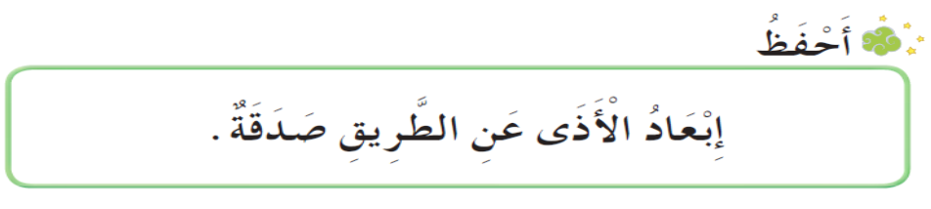 |  | مرحلة بناء التعلمات
التدريب  والاستثمار | يسأل المعلم من منكم أثناء ذهابه الى المدرسة أو عودته الى المنزل قام بإزاله الأذى عن الطريق  ولماذا قمت بذلك ولو تركتموها ماذا سيحدث |  | التدريب  والاستثمار

الألعاب الرياضياتية |  | الفوج : السنة 10 ابتدائي
الميدان : الفضاء والهندسة |  | الأسبوع :13
طريقة اللعب : فردي |  | الحصة :01
الــمحــتــوى : المتاهة |  | المدة : 30د
الهدف التعلمي: تطوير الذاكرة البصرية ومهارات حل المشكلات واتخاذ القرار
الـمـراحل | الوضعيات التعليمية التعلّمية والنشاطات المقترحة
قواعد اللعبة | تحديد مدة زمنية لإنجاز اللعبة.  يسمح باستعمال الممحاة لمرة واحدة فقط.  تلوين المسار بعد تعيينه بقلم الرصاص.
خطوات اللعبة | 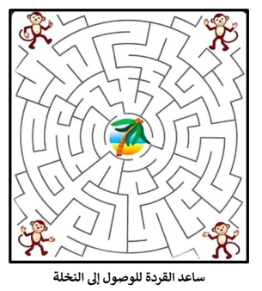  يتم تقديم المتاهة للأطفال ومطالبتهم بالحديث عن كل جزئية مرتبطة بها.  -يترك للاعبين وقت لإنجاز المطلوب منهم
التعليمة | تحتاج القردة للوصول إلى النخلة ساعدها على ذلك دون أن يقطع مسارها أي شيء.
العرض والمناقشة | ينتهي العمل بالعرض والمناقشة في النتيجة المتواصل إليها.
التوسع في المفهوم | 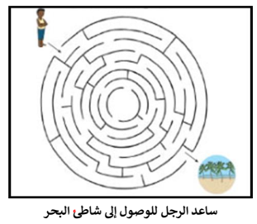  يتم تكييف اللعبة بطرح نماذج مشابهة أكثر تعقيدا.
التقييم | تشجع المتاهات المتعلمين على التفكير بطرق غير تقليدية وابتكار مسارات جديدة لحل المشكلة والتفكير بشكل منطقي واستراتيجي للعثور على الطريق الصحيح من البداية إلى النهاية، مما يعزز التحكم الحركي الدقيق ومهارات حل المشكلات.




 

  

  

